***Дыхательная гимнастика и иммунитет ребенка.***

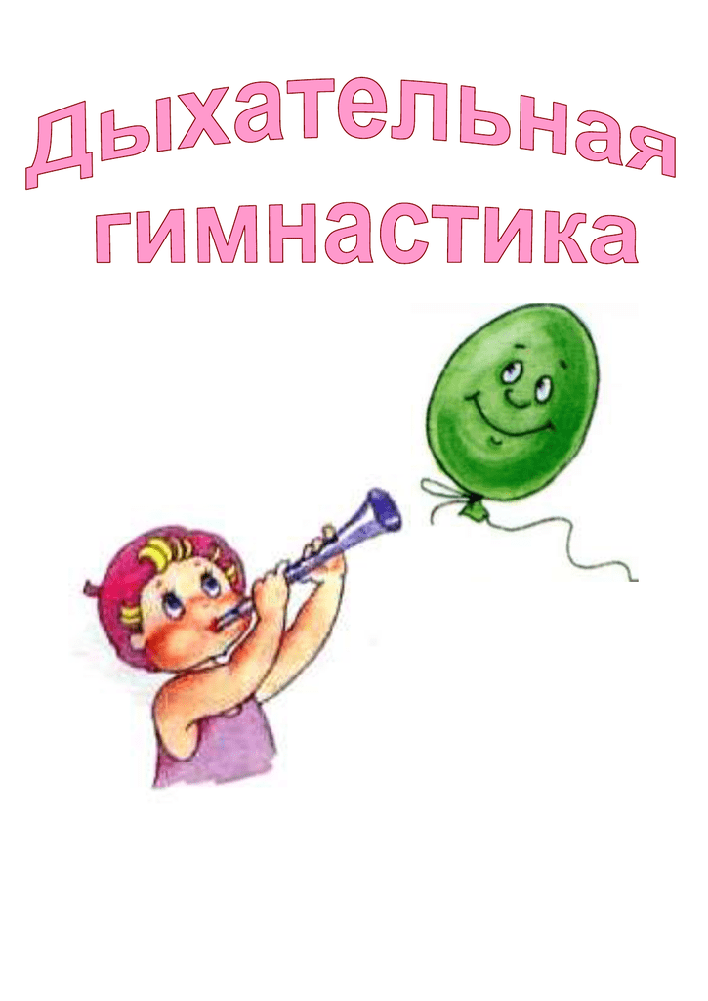

Заболевания системы дыхания у детей 4-5 лет – слишком распространенное явление.

В осенне-весенний период эта дыхательная гимнастика будет являться отличным источникам профилактики ОРЗ и ОРВИ, а так же поможет, только что переболевшему ребенку, быстро восстановить здоровье.

   Дыхательная гимнастика вообще может стать отличным дополнением к самым разным терапиям. С ее помощью дыхательная система  ребенок будет развиваться правильно.

  К тому же, если ребенок не здоров, прекращать упражнения не нужно: дыхательные упражнения только ускорят процесс выздоровления. А еще попутно вы решите целый ряд проблем, ведь дыхательная гимнастика:

- улучшает кислородный обмен в организме;

- стимулирует работу сердечно-сосудистой и пищеварительной систем;

- помогает ребенку овладеть элементарными навыками саморегуляции: ребенок учится расслабляться, успокаиваться, если он взволнован или раздражен чем-то.

         А чтобы дыхательные упражнения стали полезными, необходимо выполнять их правильно:

- вдох производится через нос;

- плечи ребенка остаются в спокойном состоянии (не поднимаются);

- выдыхать воздух следует плавно и длительно;

- щечки ребенка не должны раздуваться (можно контролировать их при помощи рук на этапе разучивания упражнений).

      А чтобы не произошла гипервентиляция легких, необходимо внимательно следить за правильностью выполнения  упражнений ребенком. После выполнения каждого комплекса упражнений, попросите ребенка сложить ладошки «лодочкой», «окунуть» в нее лицо и глубоко вдохнуть и выдохнуть в ладони несколько раз (2-3 обычно достаточно).

*Дыхательная гимнастика «Качели»*

*Цель:* укреплять физиологическое дыхание у детей.

Ребенку, находящемуся в положении лежа, кладут на живот в области диафрагмы легкую игрушку. Вдох и выдох – через нос. Взрослый произносит рифмовку:

Качели вверх (вдох),

Качели вниз (выдох),  
Крепче ты, дружок, держись.

*Дыхательная гимнастика «Дерево на ветру»*

*Цель*: формирование дыхательного аппарата.

*ИП:* сидя на полу, скрестив ноги (варианты: сидя на коленях или на пятках, ноги вместе). Спина прямая. Поднимать руки вверх над головой с вдохом и опускать вниз, на пол перед собой с выдохом, немного сгибаясь при этом в туловище, будто гнется дерево.

*Дыхательная гимнастика «Дровосек»*

*Цель:* развитие плавного, длительного выдоха.

Встаньте прямо, ноги чуть шире плеч. На вдохе сложите руки топориком и поднимите их вверх. Резко, словно под тяжестью топора, вытянутые руки на выдохе опустите вниз, корпус наклоните, позволяя рукам "прорубить" пространство между ногами. Произнесите "бах". Повторите с ребенком шесть-восемь раз.

*Дыхательная гимнастика «Сердитый ежик»*

*Цель:* развитие плавного, длительного выдоха.

Встаньте, ноги на ширине плеч. Представьте, как ежик во время опасности сворачивается в клубок. Наклонитесь как можно ниже, не отрывая пятки от пола, обхватите руками грудь, голову опустите, произнеся на выдохе "п-ф-ф" - звук, издаваемый сердитым ежиком, затем "ф-р-р" - а это уже довольный ежик. Повторите с ребенком три-пять раз.

*Дыхательная гимнастика «Надуй шарик»*

*Цель:* тренировать силу вдоха и выдоха.

*ИП:* ребёнок сидит или стоит.  «Надувая шарик» широко разводит руки в стороны и глубоко вдыхает, затем медленно сводит руки, соединяя ладони перед грудью и выдувает воздух – ффф. «Шарик лопнул» - хлопнуть в ладоши, «из шарика выходит воздух» - ребенок произносит: «шшш», вытягивая губы хоботком, опуская руки и оседая, как шарик, из которого выпустили воздух.

*Дыхательная гимнастика «Листопад»*

*Цель:* развитие плавного, длительного вдоха и выдоха.

Вырезать из цветной бумаги различные осенние листья и объяснить ребенку, что такое листопад. Предложить ребенку подуть на листья, так, чтобы они полетели. Попутно можно рассказать, какие листочки с какого дерева упали.

*Дыхательная гимнастика «Гуси летят»*

*Цель:* укреплять физиологическое дыхание у детей.

Медленная ходьба. На вдох – руки поднять в стороны, на выдох - опустить вниз с произнесением длинного звука «г-у-у-у».

*Дыхательная гимнастика «Пушок»*

*Цель:* формирование дыхательного аппарата.

Привяжите на верёвочку лёгкое пёрышко. Предложите ребёнку дуть на него. Необходимо следить за тем, чтобы вдох делался только носом, а выдох - через сложенные трубочкой губы.

*Дыхательная гимнастика «Жук»*

*Цель:* тренировать силу вдоха и выдоха.

*ИП:* малыш стоит или сидит, скрестив руки на груди. Разводит руки в стороны, поднимает голову – вдох, скрещивает руки на груди, опускает голову – выдох: «жу-у-у - сказал крылатый жук, посижу и пожужжу».

*Дыхательная гимнастика «Петушок»*

*Цель:* укреплять физиологическое дыхание у детей.

*ИП:* стоя прямо, ноги врозь, руки опустить. Поднять руки в стороны (вдох), а затем хлопнуть ими по бедрам (выдох), произносить «ку-ка-ре-ку».

*Дыхательная гимнастика «Ворона»*

*Цель:* развитие плавного, длительного выдоха.

*ИП:* ребёнок стоит прямо, слегка расставив ноги и опустив руки. Вдох - разводит руки широко в стороны, как крылья, медленно опускает руки и произносит на выдохе: «каррр», максимально растягивая звук *[р].*

*Дыхательная гимнастика «Паровозик»*

*Цель:* формирование дыхательного аппарата.

Ходьба, делая попеременные движения руками и приговаривая: «чух-чух-чух». Через определенные промежутки времени можно останавливаться и говорить «ту-тууу». Продолжительность – до 30 секунд.

*Дыхательная гимнастика «Вырасти большой»*

*Цель:* развитие плавного, длительного выдоха.

*ИП:* стоя прямо, ноги вместе. Поднять руки вверх, хорошо потянуться, подняться на носки – вдох, опустить руки вниз, опуститься на всю ступню – выдох. На выдохе произнести «у-х-х-х»! Повторить 4-5 раз.

*Дыхательная гимнастика «Часики»*

*Цель:* укреплять физиологическое дыхание у детей.

*ИП:* стоя, ноги слегка расставить, руки опустить. Размахивая прямыми руками вперед и назад, произносить «тик-так». Повторить до 10 раз.

*Дыхательная гимнастика «Каша кипит*»

*Цель:* формирование дыхательного аппарата.

*ИП:* сидя, одна рука лежит на животе, другая - на груди. Втягивая живот и набирая воздух в легкие – вдох, опуская грудь (выдыхая воздух) и выпячивая живот – выдох. При выдохе громко произносить звук «ф-ф-ф-ф». Повторить 3-4 раза.

*Дыхательная гимнастика «Воздушный шарик»*

*Цель:* укреплять физиологическое дыхание у детей.

*ИП:* Лежа на полу, ребенок кладет руки на живот. Делая медленный глубокий вдох, надувает живот, одновременно представляя, что в животе надувается воздушный шарик. Задерживает дыхание на 5 секунд. Делает медленный выдох, живот сдувается. Задерживает дыхание на 5 секунд. Выполняется 5 раз подряд.

*Дыхательная гимнастика «Насос»*

*Цель:* укреплять физиологическое дыхание у детей.

Малыш ставит руки на пояс, слегка приседает – вдох, выпрямляется – выдох. Постепенно приседания становятся ниже, вдох и выдох длительнее. Повторить 3 – 4 раза.

*Дыхательная гимнастика «Ножницы»*

*Цель:* формирование дыхательного аппарата.

*ИП - то же.* Прямые руки вытянуты вперед или в стороны на уровне плеч, ладони смотрят вниз. С вдохом левая рука поднимается вверх, правая опускается вниз. С выдохом – левая рука вниз, правая вверх. После освоения ребенком этого упражнения можно его изменить: двигаются не руки от плеча, а только кисти рук.

*Дыхательная гимнастика «Снегопад»*

*Цель:* развитие плавного, длительного вдоха и выдоха.

Сделать снежинки из бумаги или ваты (рыхлые комочки). Объяснить ребенку, что такое снегопад и предложить ребенку сдувать "снежинки" с ладони.

*Дыхательная гимнастика «Трубач»*

*Цель:* развитие плавного, длительного выдоха.

*ИП:* сидя, кисти рук сжаты в трубочку, подняты вверх. Медленный выдох с громким произнесением звука «п-ф-ф-ф-ф». Повторить до 5 раз.

*Дыхательная гимнастика «Поединок»*

*Цель:* укреплять физиологическое дыхание у детей.

Из кусочка ваты скатать шарик - "мяч". Ворота - 2 кубика. Ребенок дует на "мяч", пытаясь "забить гол" - вата должна оказаться между кубиками. Немного поупражнявшись, можно проводить состязания с одним ватным шариком по принципу игры в футбол.

*Дыхательная гимнастика «Пружинка»*

*Цель:* формирование дыхательного аппарата.

*ИП:* лежа на спине; ноги прямые, руки вдоль туловища. Поднять ноги и согнуть их в коленях, прижать к груди (выдох). Вернуться в ИП (вдох). Повторить 6-8 раз.

*Дыхательная гимнастика «Кто дальше загонит шарик»*

*Цель:* развитие плавного, длительного выдоха.

Сядьте с малышом за стол, положите перед собой два ватных шарика (разноцветные несложно найти в супермаркетах, а белые сделать самим из ваты). Дуйте на шарики, как можно сильнее, стараясь сдуть их со стола.

*Дыхательная гимнастика «Подуй на одуванчик»*

*Цель:* тренировать силу вдоха и выдоха.

*ИП:* малыш стоит или сидит. Делает глубокий вдох носом, затем длинный выдох через рот, как будто хочет сдуть с одуванчика пух.

*Дыхательная гимнастика «Ветряная мельница»*

*Цель:* развитие плавного, длительного выдоха.

Ребенок дует на лопасти игрушки-вертушки или мельницы из песочного набора.

*Дыхательная гимнастика «Бегемоты»*

*Цель:* тренировать силу вдоха и выдоха.

*ИП:* лежа или сидя. Ребенок кладет ладонь на область диафрагмы и глубоко дышит. Вдох и выдох производится через нос.  
Упражнение может выполняться в положении сидя и сопровождаться рифмовкой:

*Сели бегемоты, потрогали животики.*

*То животик поднимается (вдох),*

*То животик опускается (выдох).*

*Дыхательная гимнастика «Курочка»*

*Цель:* развитие плавного, длительного вдоха.

*ИП:* ребёнок стоит прямо, слегка расставив ноги, руки опущены, разводит руки широко в стороны, как крылья – вдох; на выдохе наклоняется, опустив голову и свободно свесив руки, произносит: «тах-тах-тах», одновременно похлопывая себя по коленям.

*Дыхательная гимнастика «Парящие  бабочки»*

*Цель:*развитие плавного, длительного выдоха.

Вырезать из бумаги бабочек и подвесить их на нитках. Предложить ребенку подуть на бабочку так, чтобы она полетела (при этом следить, чтобы ребенок сделал длительный плавный выдох).

*Дыхательная гимнастика «Аист»*

*Цель:* развитие плавного, длительного выдоха.

Стоя прямо, разведите руки в стороны, а одну ногу, согнув в колене, вынесите вперед. Зафиксируйте положение на несколько секунд. Держите равновесие. На выдохе опустите ногу и руки, тихо произнося "ш-ш-ш-ш". Повторите с ребенком шесть-семь раз.